佳之易OA管理系统
- 登录
1-1．登录
1-2. 扫二维码登录
- 主页
2-1. 快捷键
2-2. 日历（日程）
2-3. 工作提醒
2-4. 公司新闻
2-5. 通知公告
2-6. 日程提醒

- 用户管理
3-1．组织机构
3-2. 角色设置
3-3. 岗位设置
3-4. 系统设置

- 用户管理
4-1．用户管理
4-2. 用户设置
4-3. 用户角色设置
4-4. 我的资料
4-5. 资料管理
4-6. 员工资料

- 协同办公
5-1. 合同管理
5-2. 我的合同
5-3. 我的申请
5-4. 工作审批
5-5. 站内消息
5-6. 新闻公告

- 绩效管理
6-1. 假日设置
6-2. 考勤管理
6-3. 我的考勤
6-4. 考勤查询

- 工作管理
7-1. 工作进度
7-2. 项目管理
7-3. 发布需求
7-4. 发布任务
7-5. 我的任务
7-6. 任务分值
7-7. 工作报表

- 网站后台
8-1. 佳之易官网

  - 登录

  - 扫二维码登录

- 主页
2-1. 快捷键
    - 页面头部快捷键：

    - 功能快捷键：
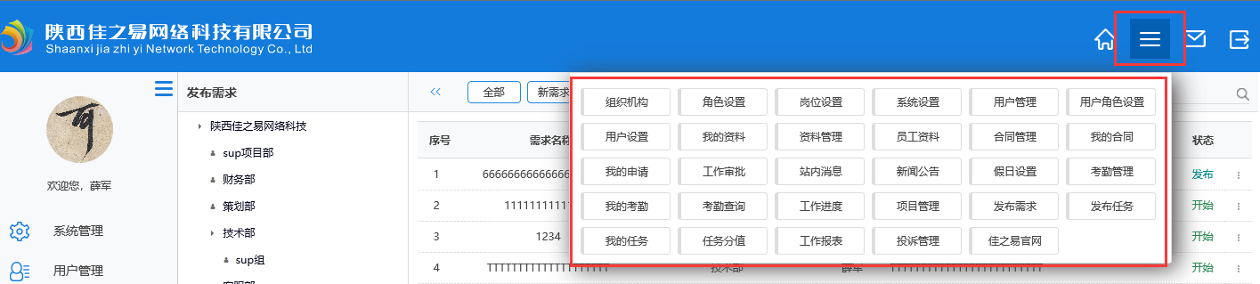

    - 主页快捷图标：
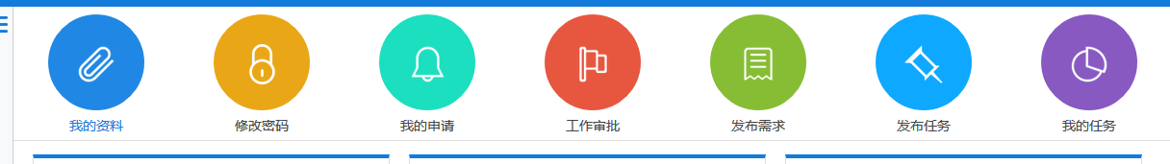

2-2．日历（日程）

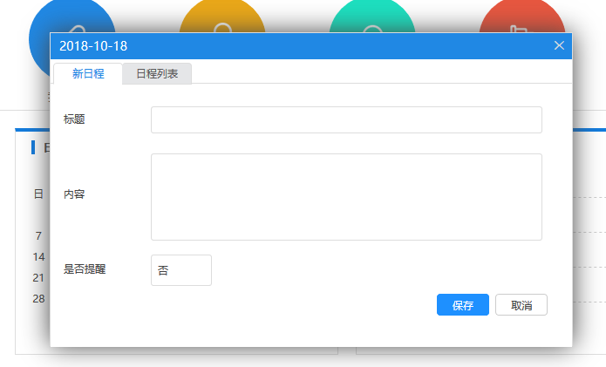

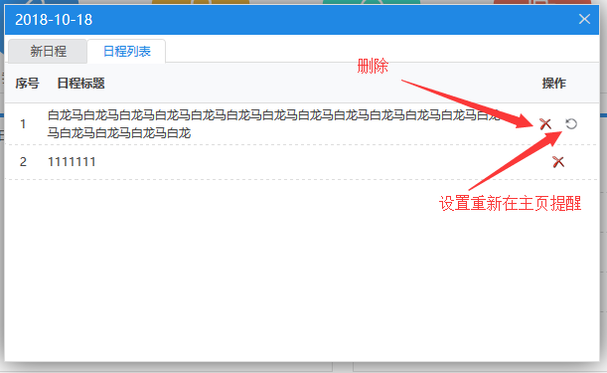

2-3．工作提醒
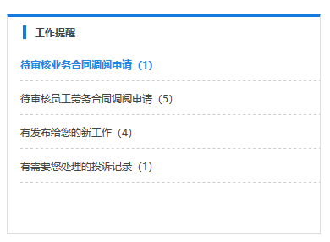

2-4. 公司新闻
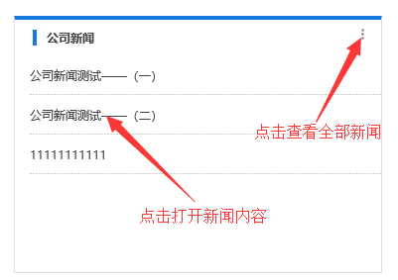

2-5. 通知公告
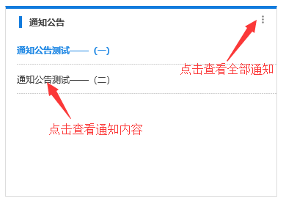

2-6. 日程提醒
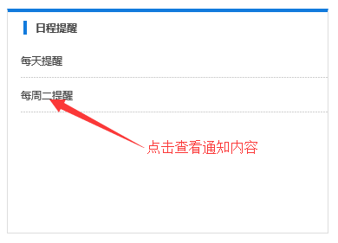

- 用户管理
2-1．组织机构
公司组织机构设置。
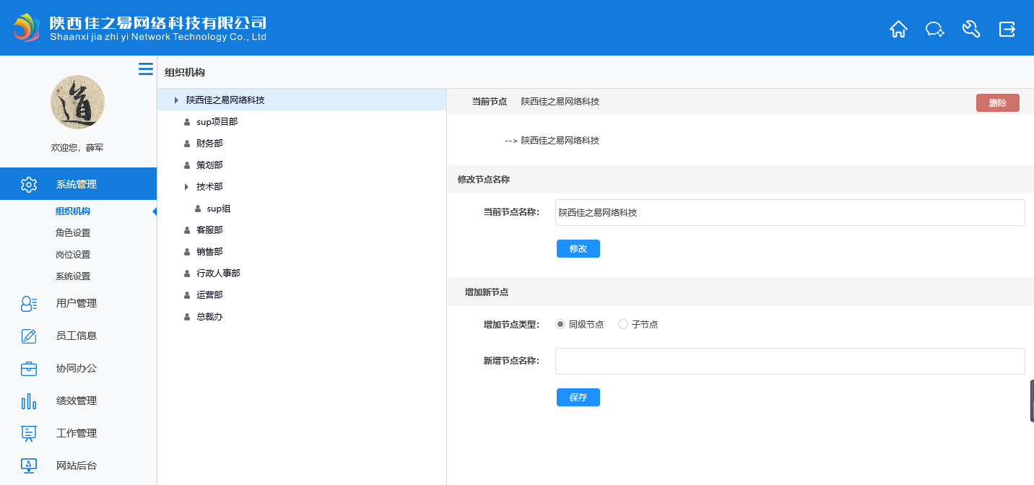

3-2. 角色设置
系统角色及角色权限设置。
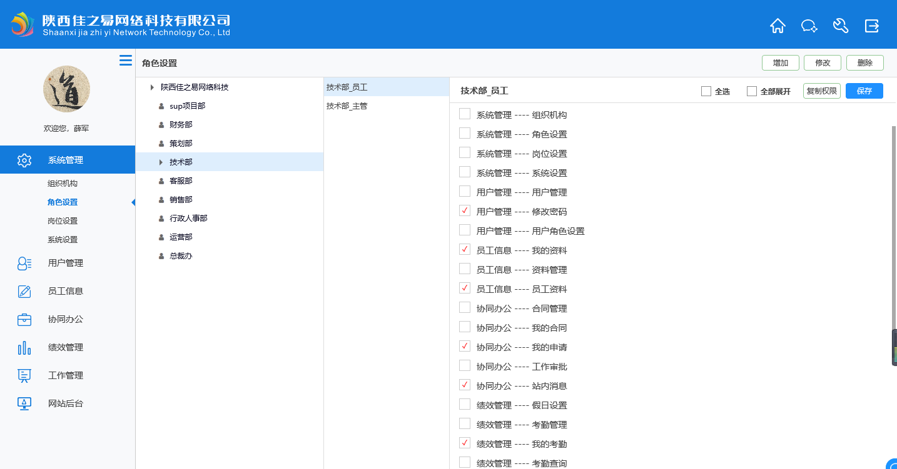

3-3. 岗位设置
公司组织机构岗位设置
岗位类型：（1）实际岗位：公司实际岗位。（2）功能岗位：系统管理用岗位。

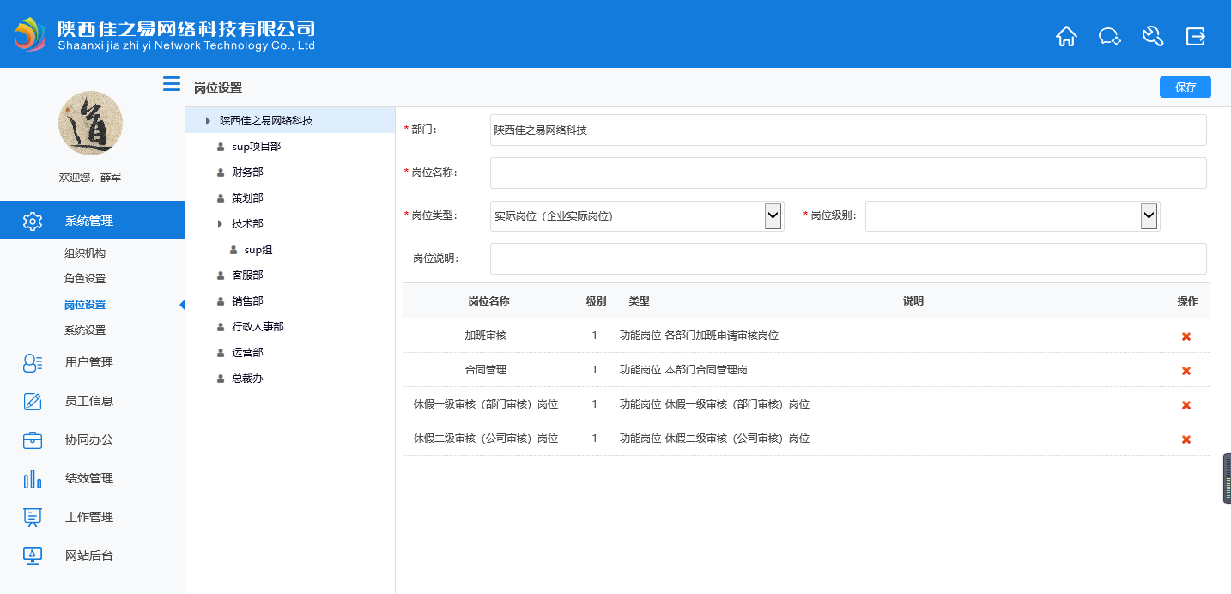

3-4. 系统设置
系统配置参数设置。
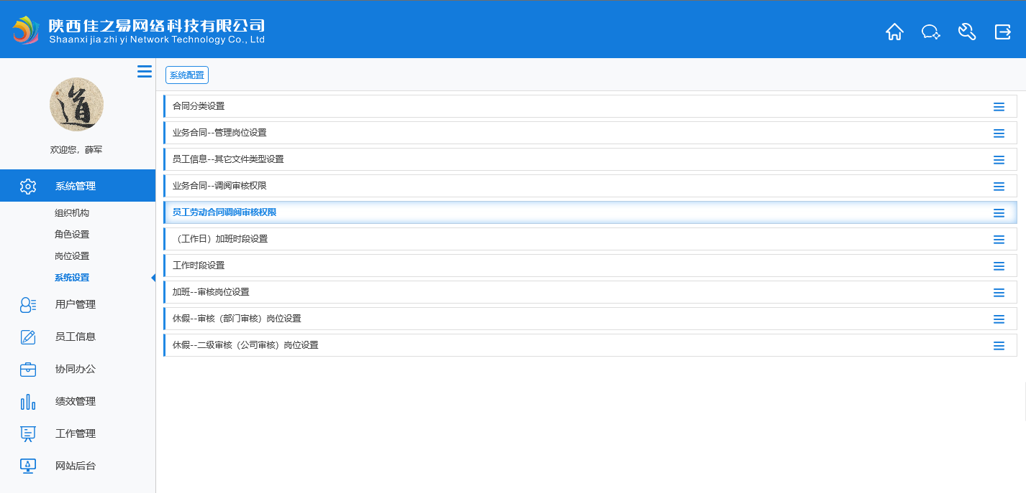

- 用户管理
4-1．用户管理
新用户：新增用户操作。
保存：维护选定用户的用户名、姓名、密码、部门。
锁定：关闭用户登录系统权限。
解锁：开启用户登录系统权限。
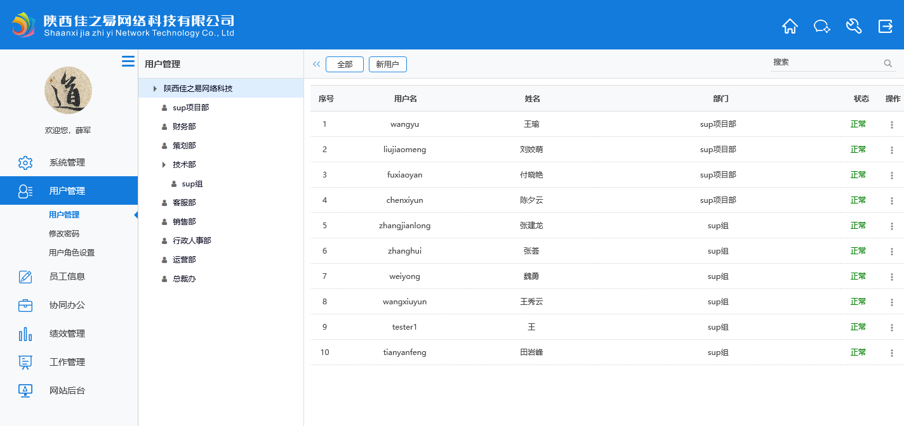

4-2. 用户设置
4-2-1．修改用户姓名、密码
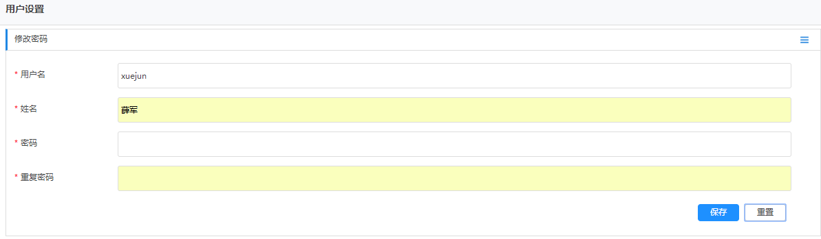

4-2-2. OA通知——提醒设置
设置绑定的电子邮箱接收通知的项目。
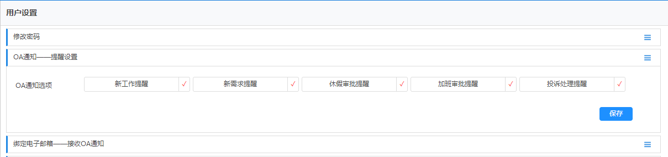

4-2-3. 绑定电子邮箱——接收OA通知
绑定邮箱后，OA中的操作（加班申请、休假申请、合同调阅申请、发布需求、发布工作）将会通过绑定邮箱通知下一节点操作人。
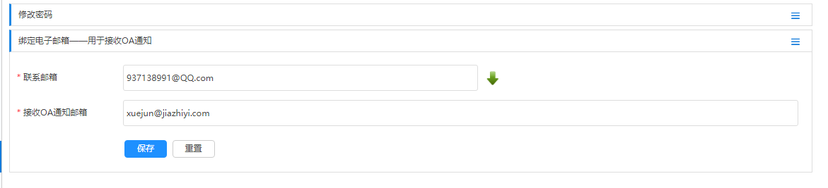

4-3. 用户角色设置
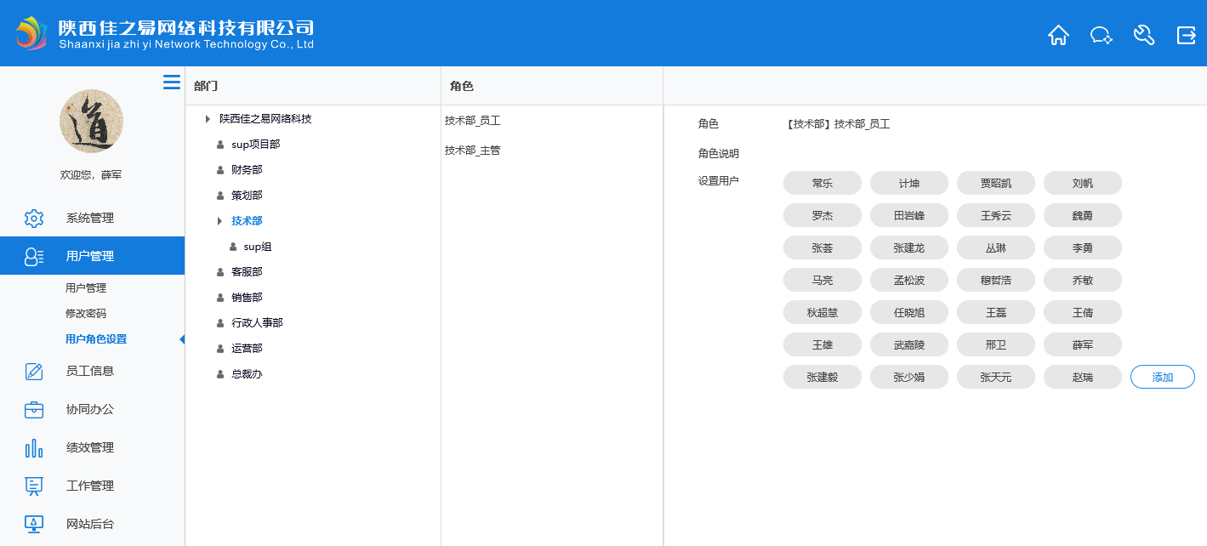
维护用户角色。

3-4. 我的资料
用户维护自已个人信息：基本信息、入职信息、岗位信息、教育信息、合同信息、其它文件等。

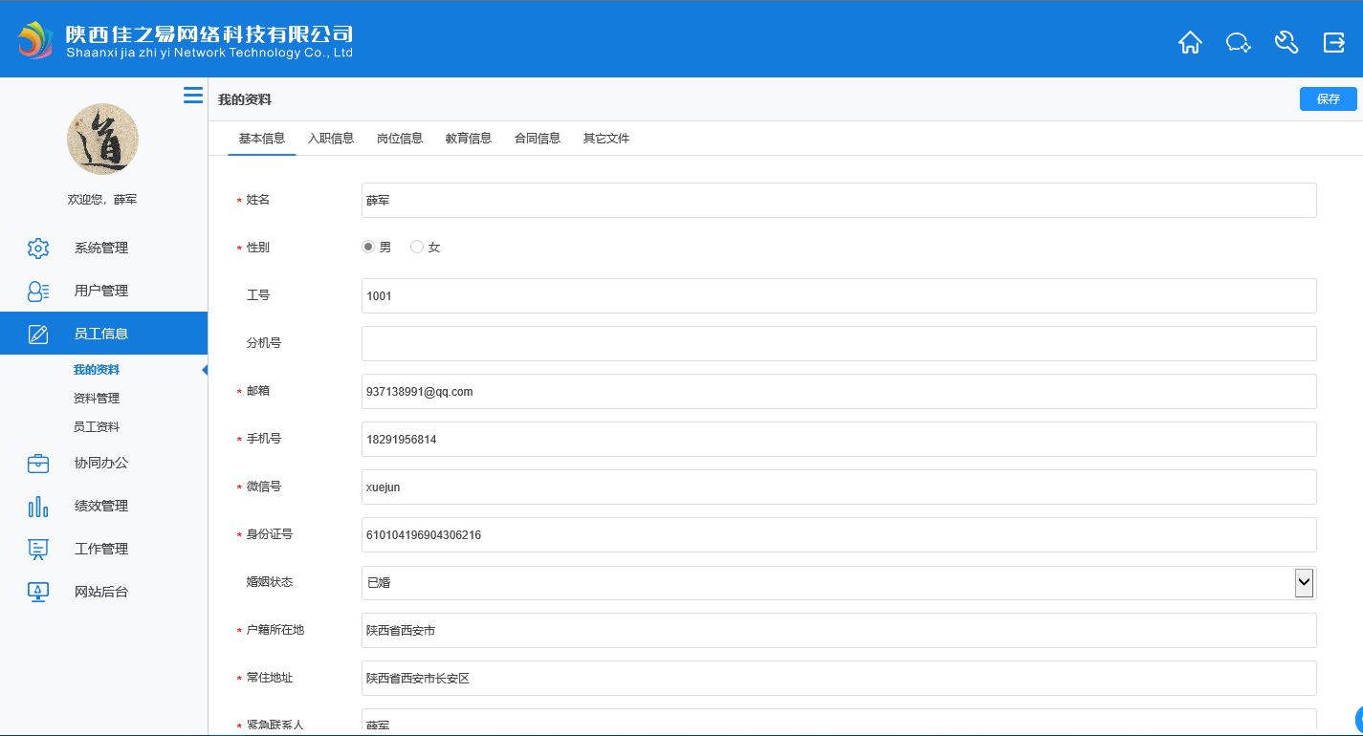

4-5. 资料管理
- 查看：查看用户信息（基本信息、入职信息、岗位信息、教育信息、合同信息、其它文件）。
- 审核：用户信息一经审核，则员工不能在“我的资料”中修改。
- 编辑：编辑员工信息
- 基本信息：用户基本信息（姓名、性别、工号、分机号、邮箱、手机号、微信号、身份证号、婚姻状态、户籍所在地）。
- 入职信息：用户入职信息（入职时间、试用到期时间、转正时间、离职时间、工资卡开户银行、工资卡号、社保方式、备注）。
- 岗位信息：用户工作岗位。
- 教育信息：用户教育信息（学校、入学时间、毕业时间、专业、学历）。
- 合同信息：用户劳务合同信息（合同编号、开始时间、终止时间）。
- 其它文件：用户其它文件上传（身份证、学历证、毕业证、上岗证等……）。
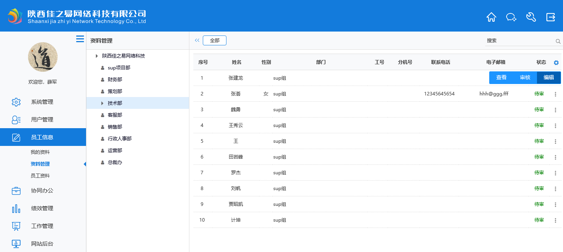

4-6. 员工资料
查看员工的基本信息。
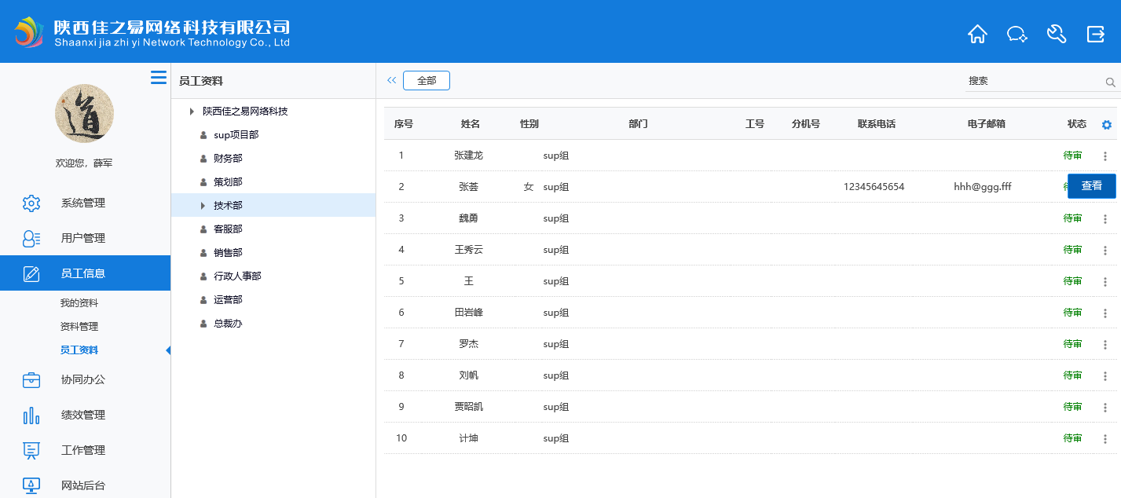

- 协同办公
5-1. 合同管理
维护公司业务合同。
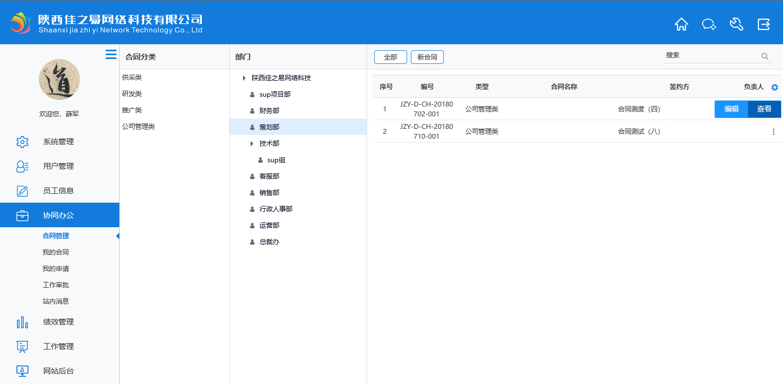

5-2. 我的合同
【业务合同】
- 权限一：查看当前用户为“负责人”的合同；
- 权限二：当前用户具备“业务合同--管理岗位设置”岗位时，可查看、管理本部门员工为负责人的合同；
- 权限三：修改合同“负责人”。
【劳务合同】查看当前用户的劳务合同。
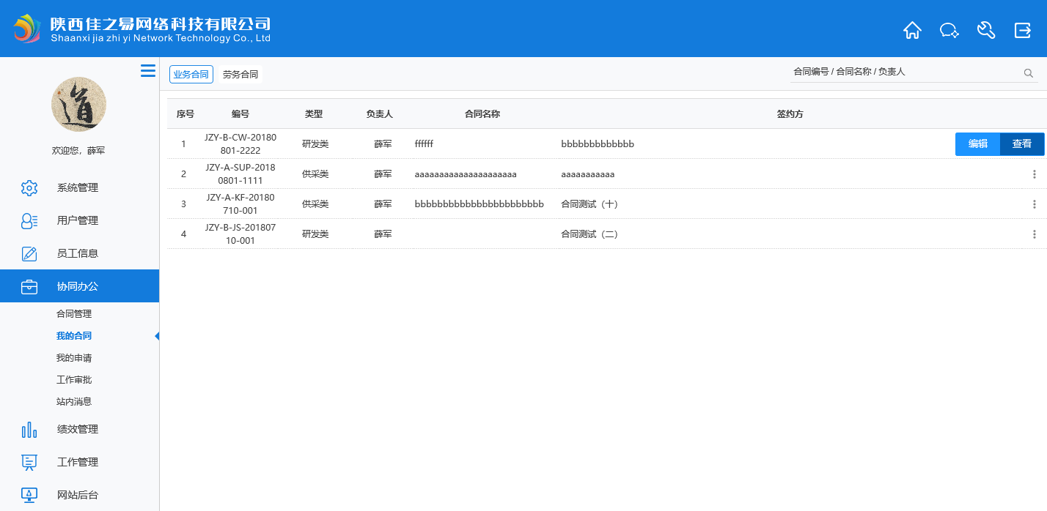

5-3. 我的申请
工作申请：
【加班申请】：加班时间、时长、内容申请。
【休假申请】：事假、婚假、丧假、产假等……休假申请。
【业务合同调阅申请】：查询业务合同申请。
【员工劳务合同调阅申请】：查询员工劳务合同申请。
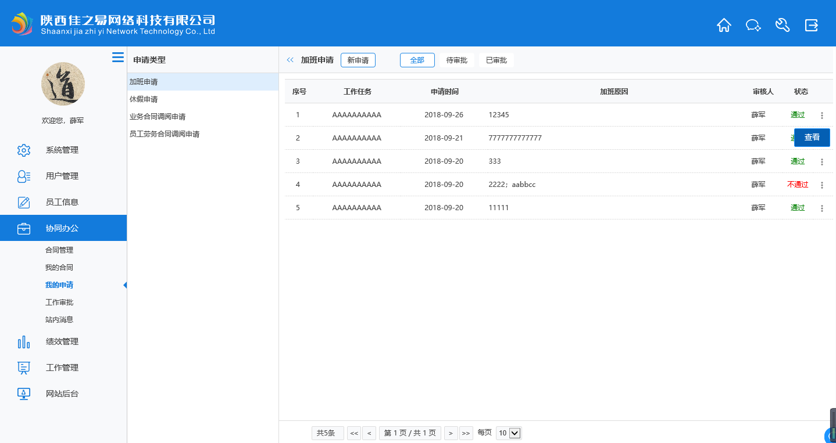

5-4. 工作审批
工作申请审批：
【加班申请】审批：
【休假申请】审批：
【业务合同调阅申请】审批：
【员工劳务合同调阅申请】审批：
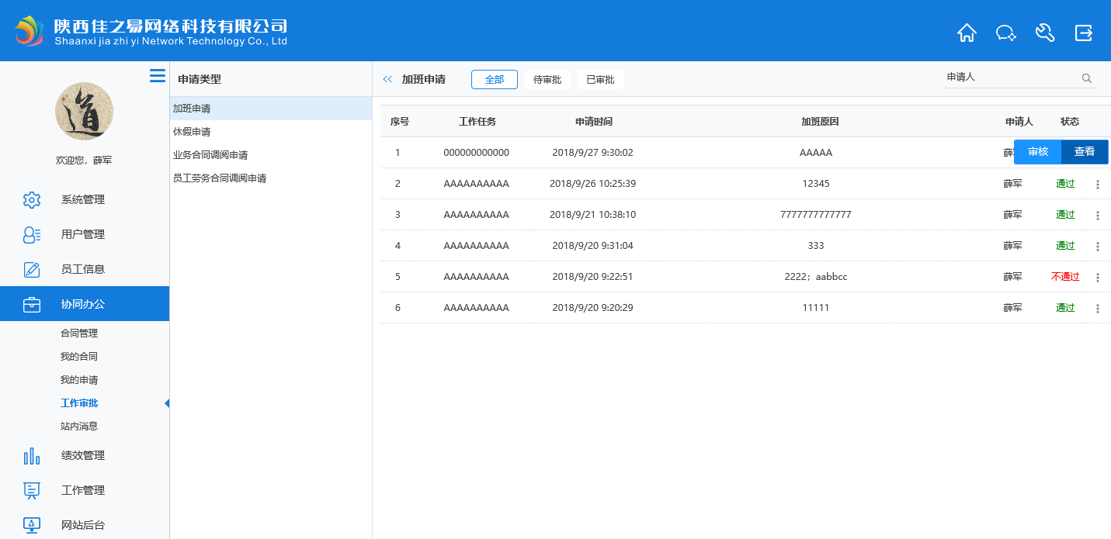

5-5. 站内消息
建设中……

5-6. 新闻公告
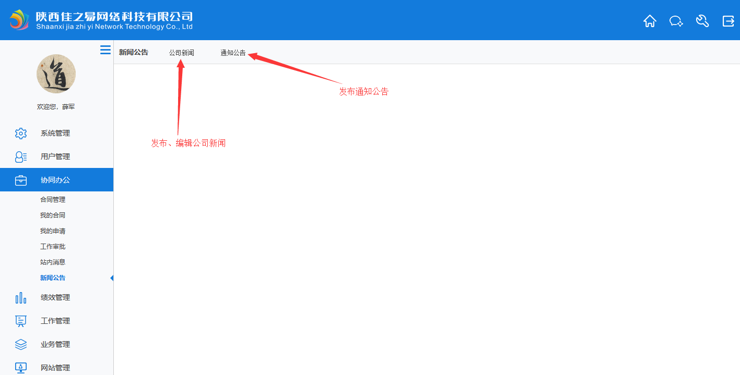

5-6-1. 发布新闻
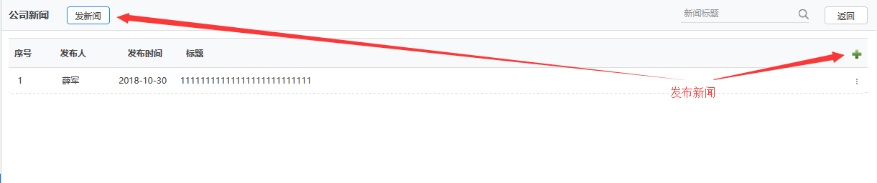

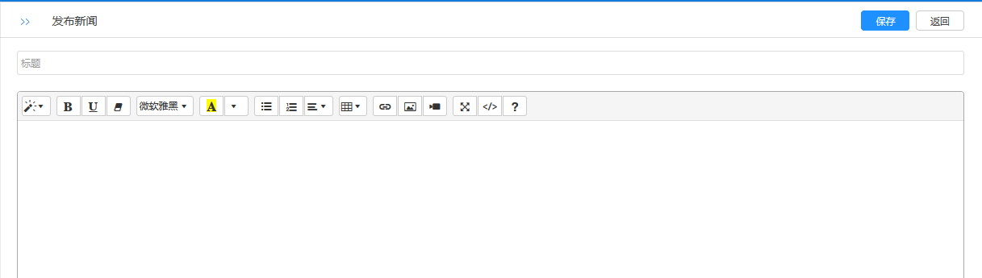

5-6-2. 发布通知

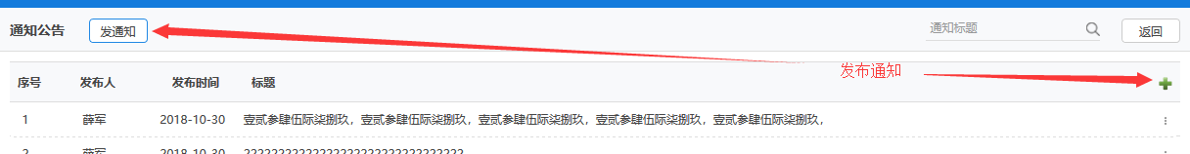
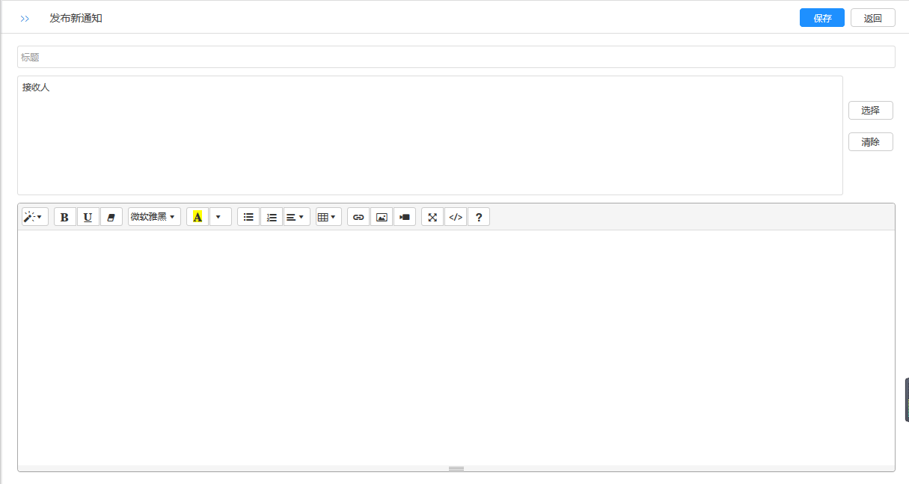

- 绩效管理
6-1. 假日设置
设置法定假日、工作日。
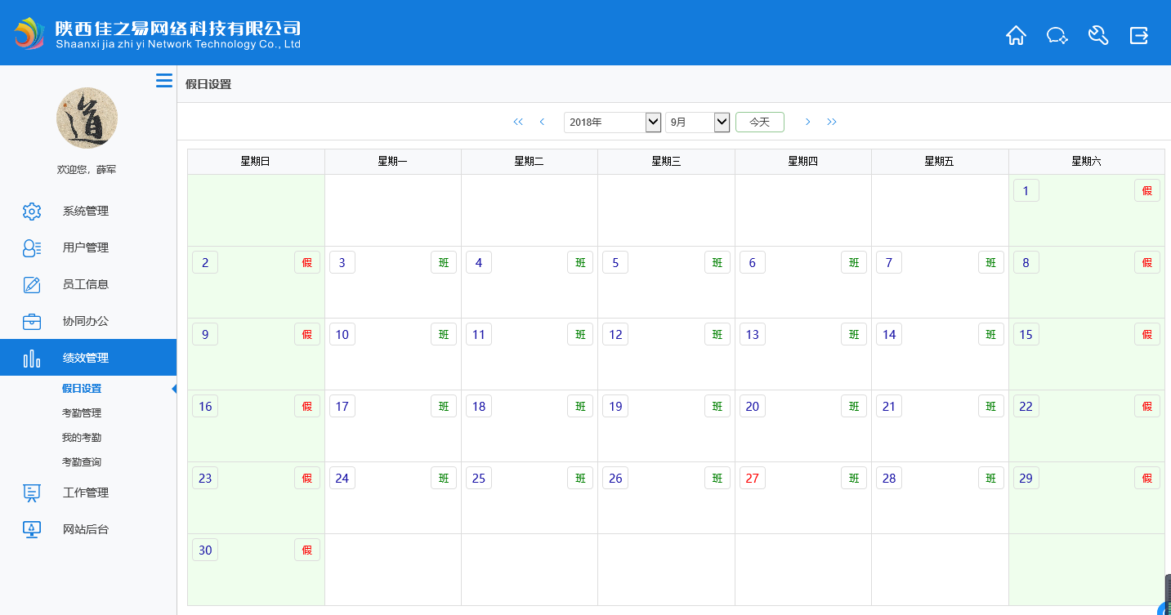

6-2. 考勤管理
手工设置员工考勤记录：加班、休假、调休等…..
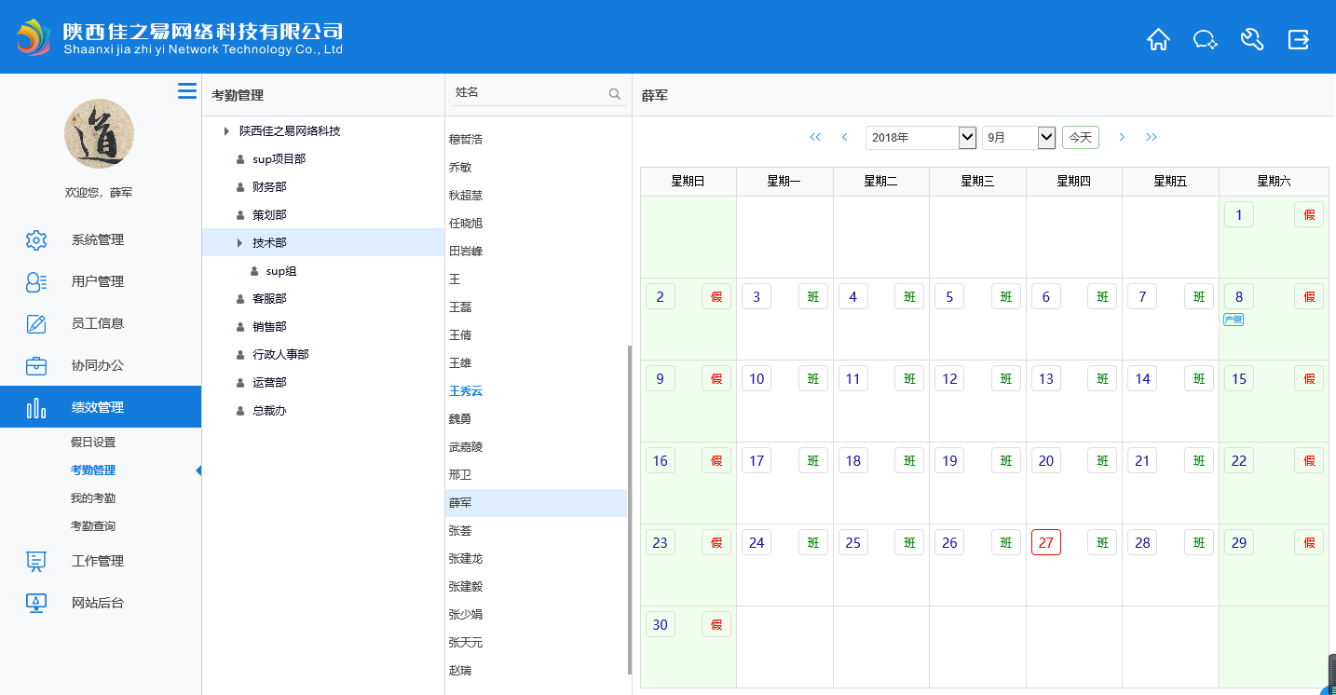

6-3. 我的考勤
用户查询自已考勤状态（加班记录、调休记录、休假记录、迟到/早退/旷工）。
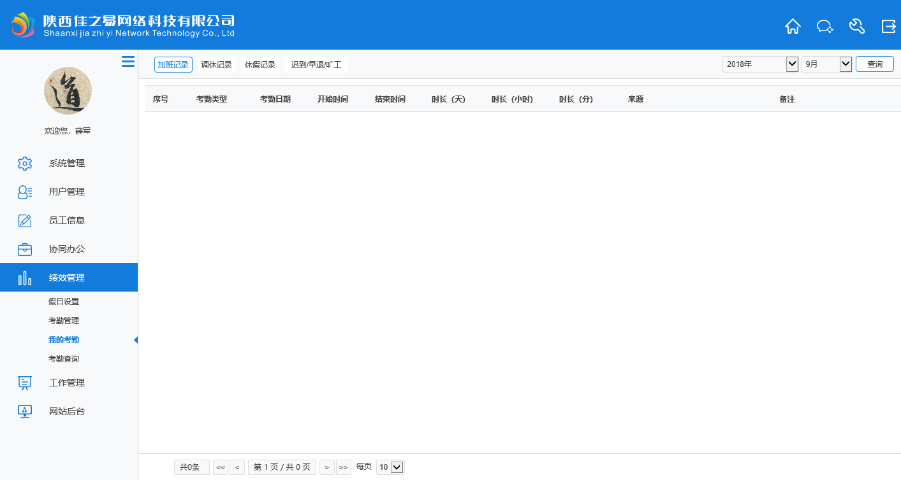

6-4. 考勤查询
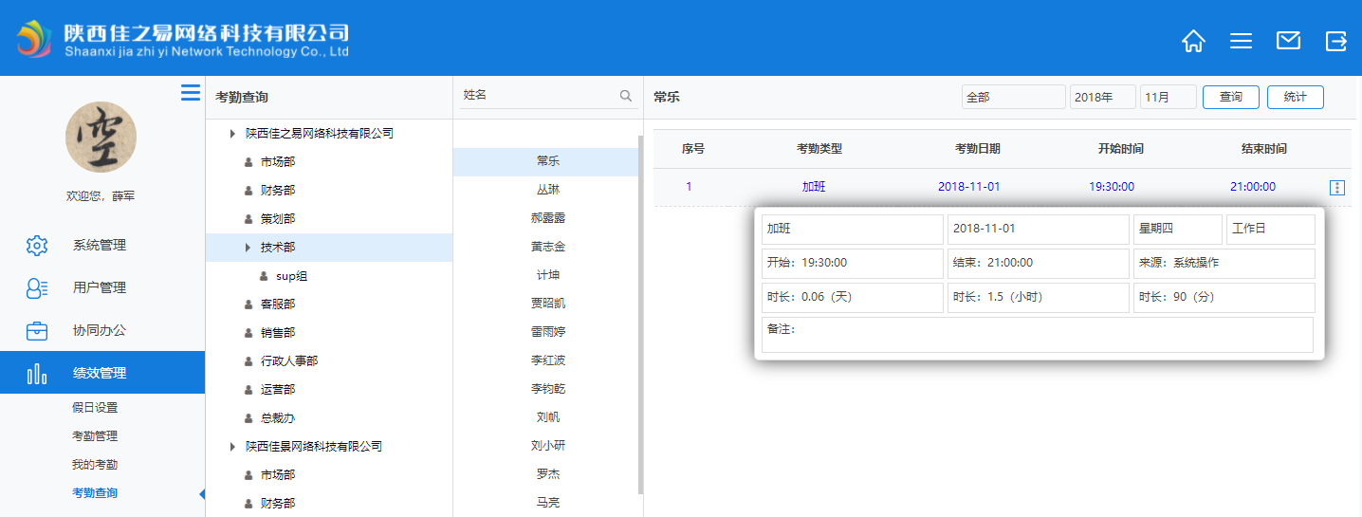

- 工作管理
7-1. 工作进度
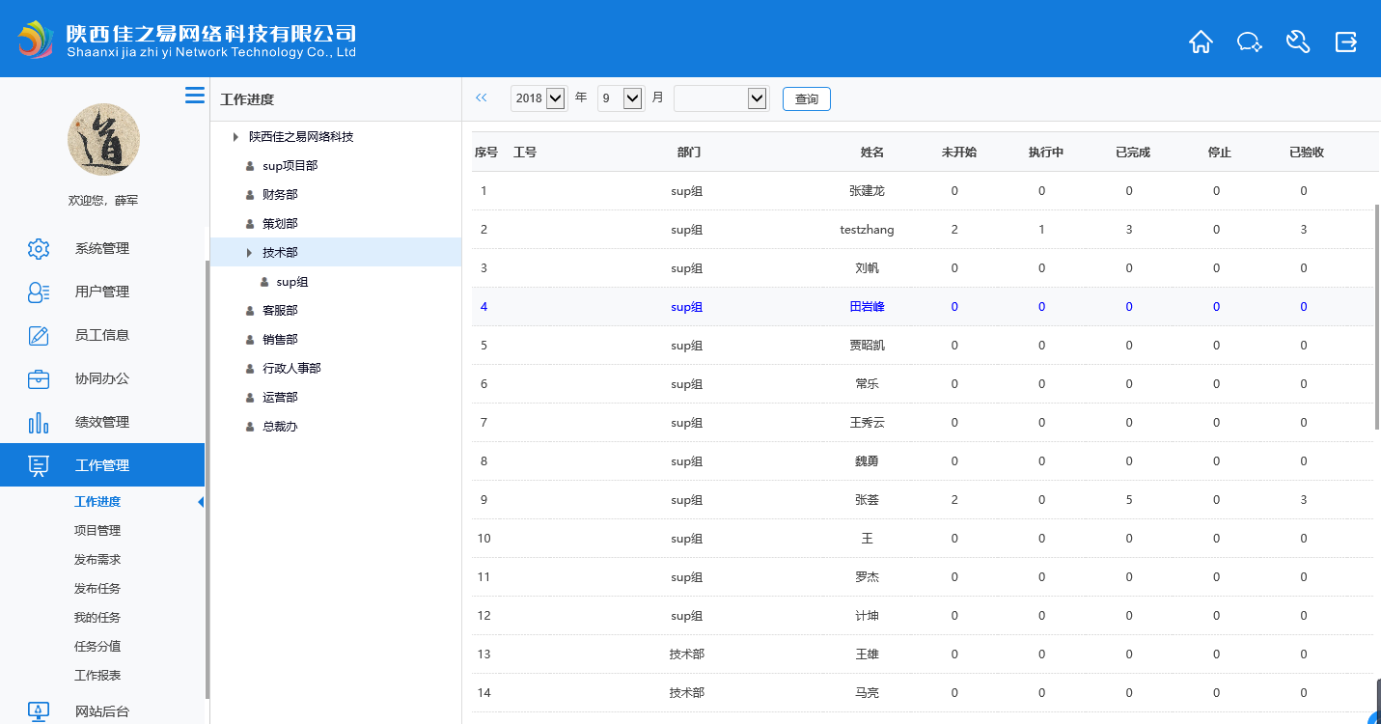

7-1-1. 工作进度明细查询：
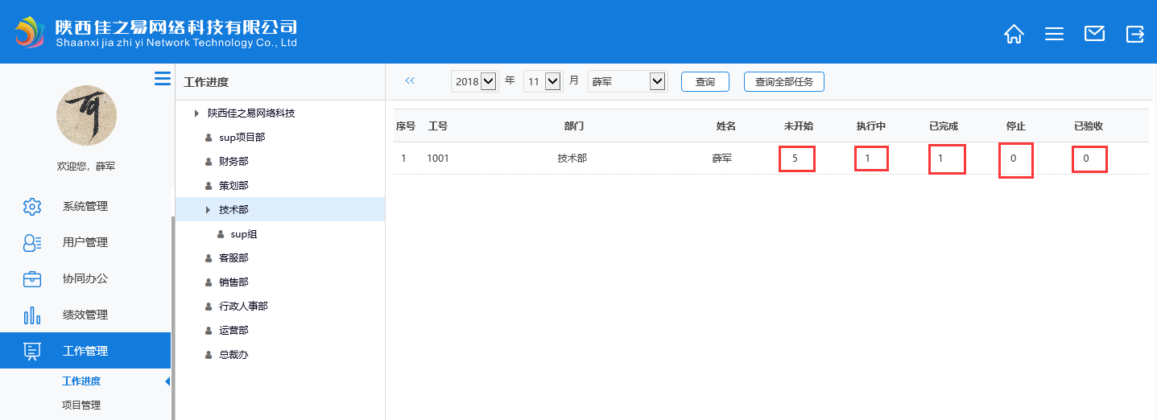

点击相应数字，弹出工作明细。
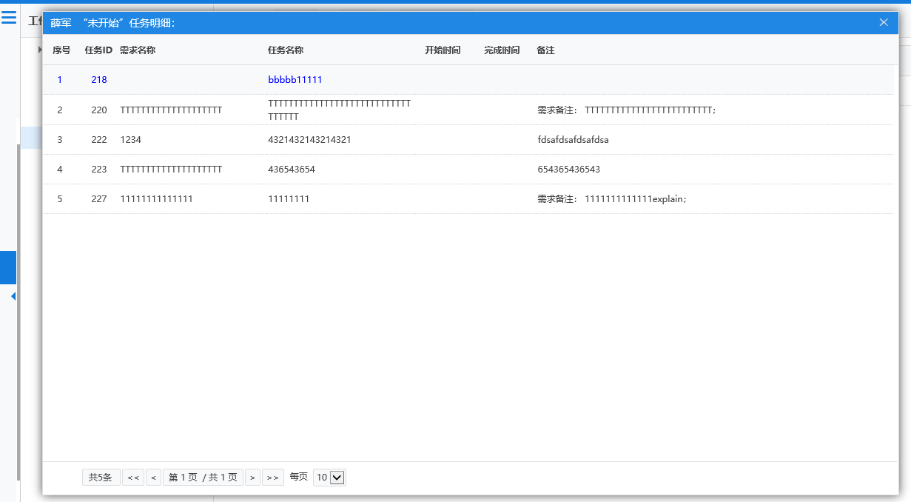

7-2. 项目管理
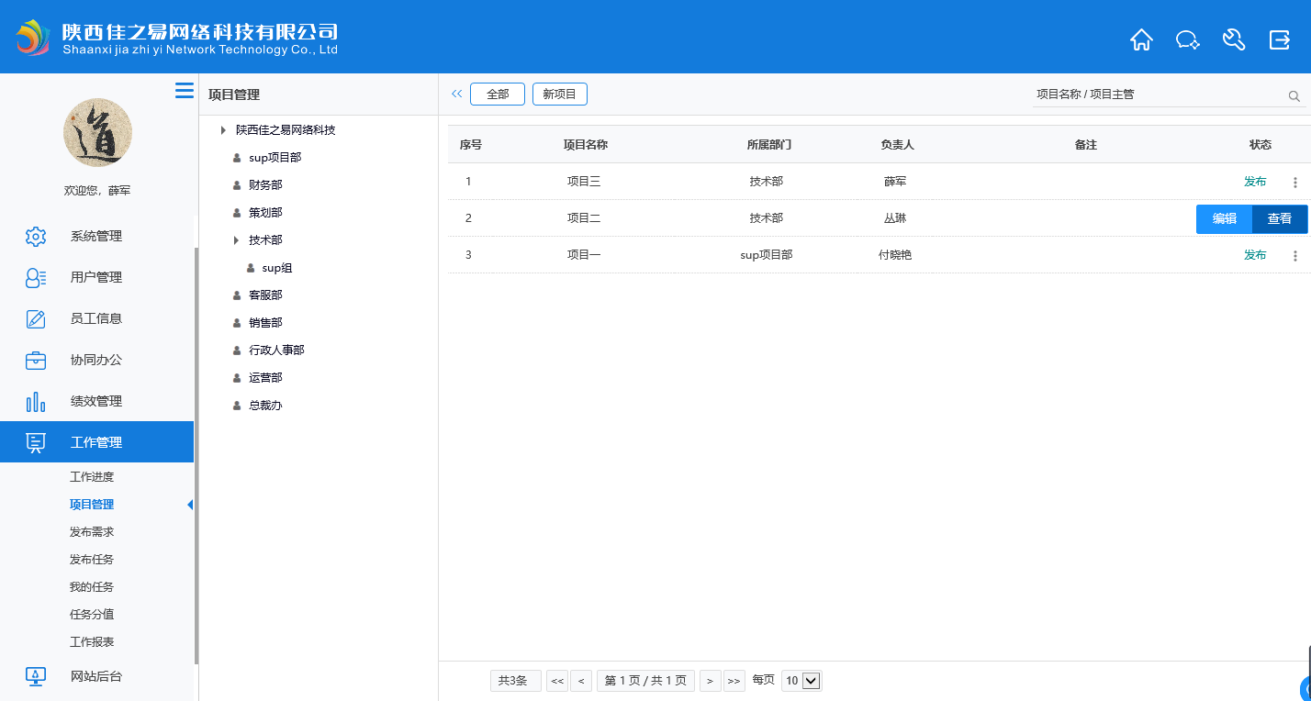

7-3. 发布需求
只有工作需求，对具体任务内容、工作量不清晰时，“发布需求”
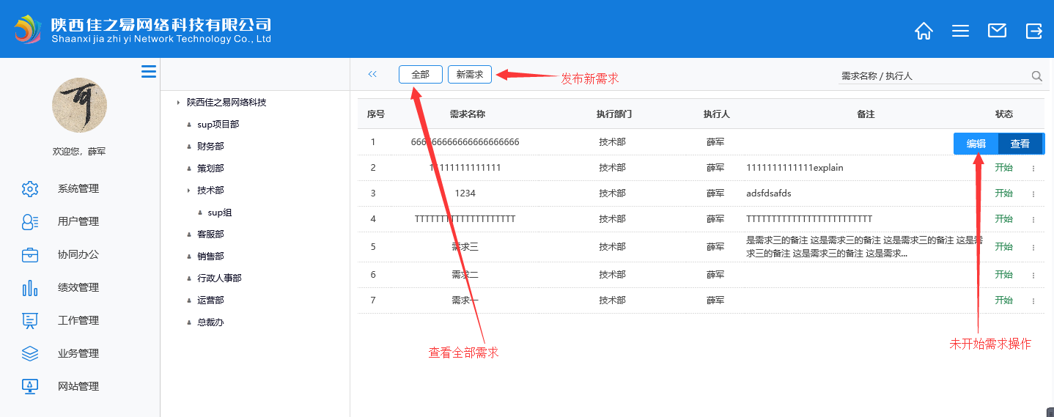
发布新需求
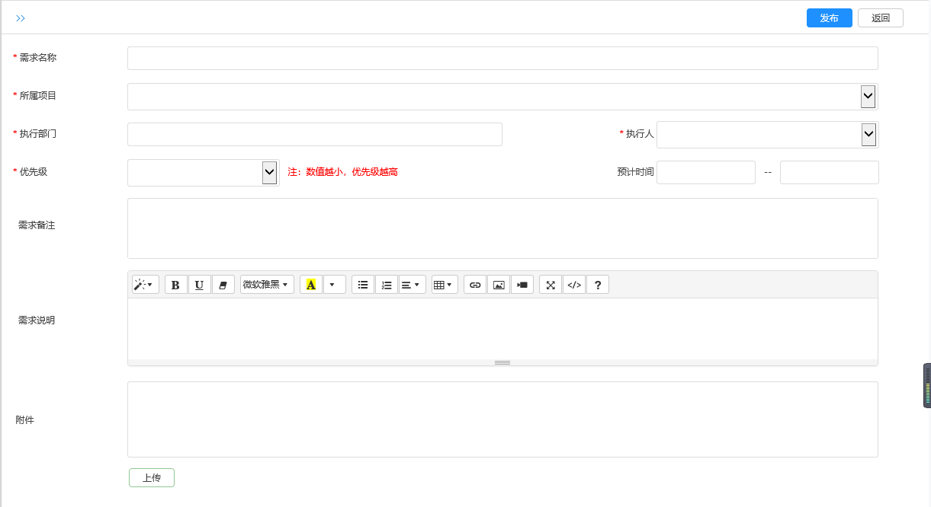

7-4. 发布任务
发布含有具体工时、工作量的工作任务
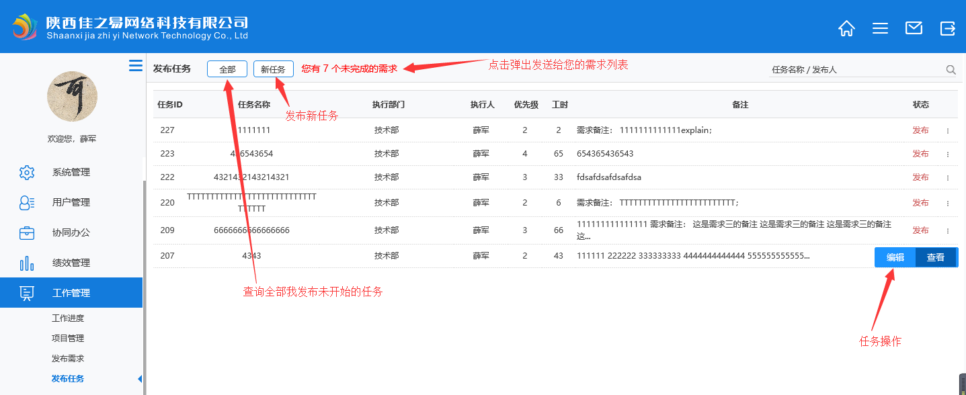
发布新任务：
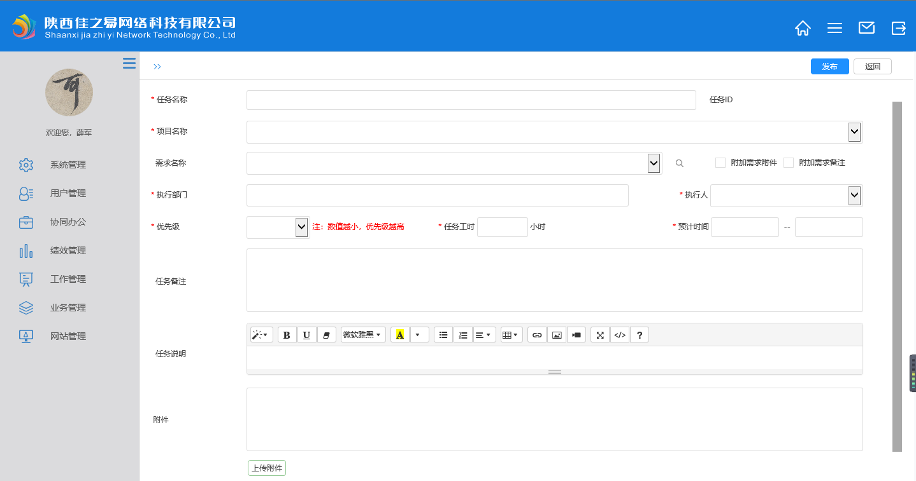

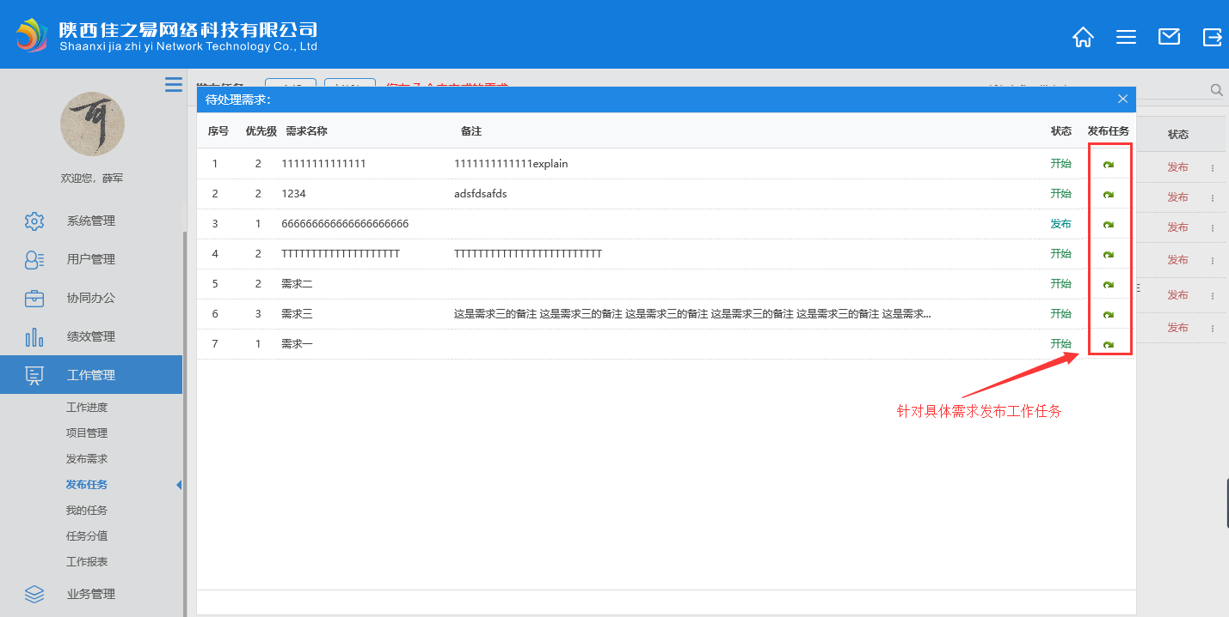

7-5. 我的任务
对发布给自已的任务进行相关操作：
- 查看：查看任务内容。
【发布给我的】
- 编辑：操作任务状态“任务开始”、“撤销开始”、“任务完成”、“撤销完成”。
- 转移：把自已的任务转移给其它同事。
- 拆分：细分工作任务，拆分任务启用方式可选“即时启用”、“延时启用”。
即时启用：拆分任务提交后，拆分任务即时启用。
延时启用：拆分任务提交后，指定的“启用管理任务”完成后，拆分任务才能启用。
注：未启用任务不能进行“编辑”、“转移”、“拆分”操作。

【我发布的】
- 停止：停止执行已发布未完成的任务
（a）暂停：任务暂时停止执行。
（b）终止：任务中途停止执行。
（c）撤销：去消任务。
- 验收：任务完成后，由任务发布者验收任务结果。
任务验收以后，任务工作量（工时、分值）记入执行人工作考核。

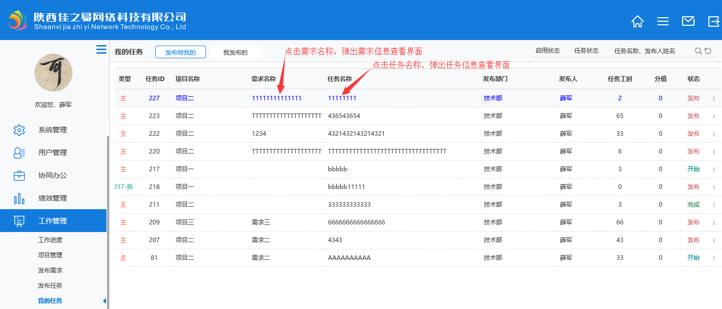

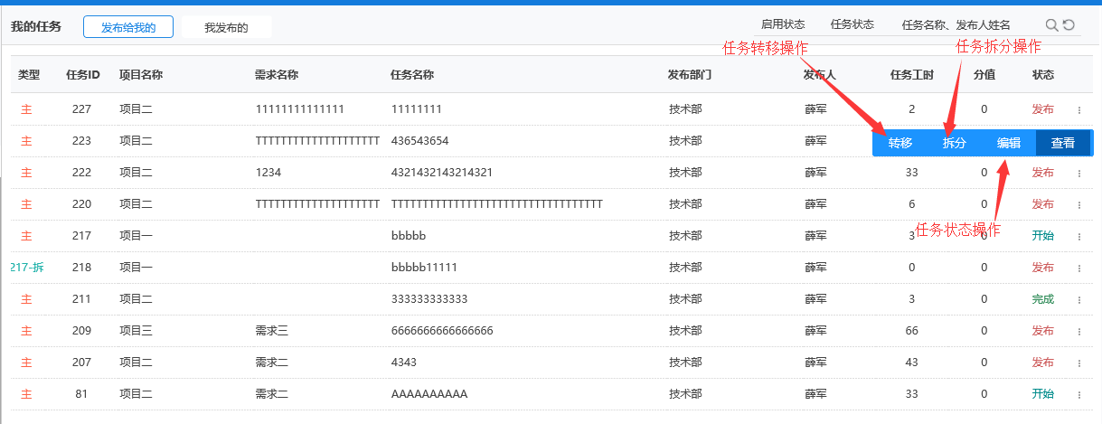

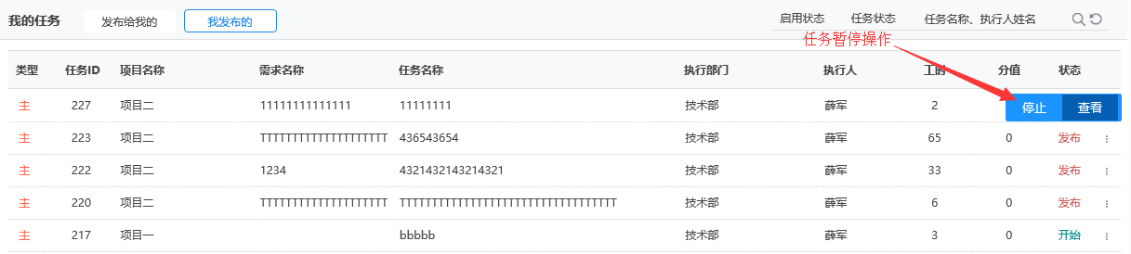

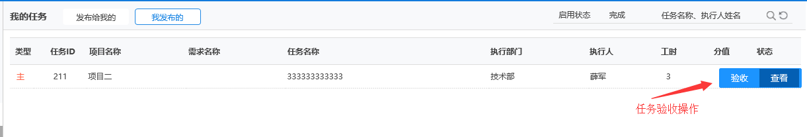

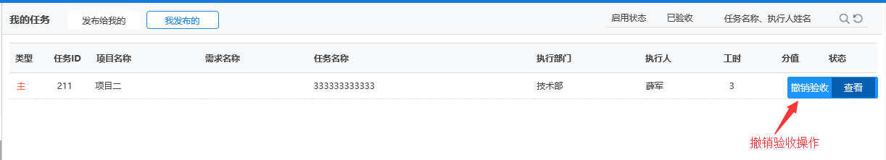

7-6. 任务分值
建设中……

7-7. 工作报表
6-7-1．【需求查询】查询工作需求。
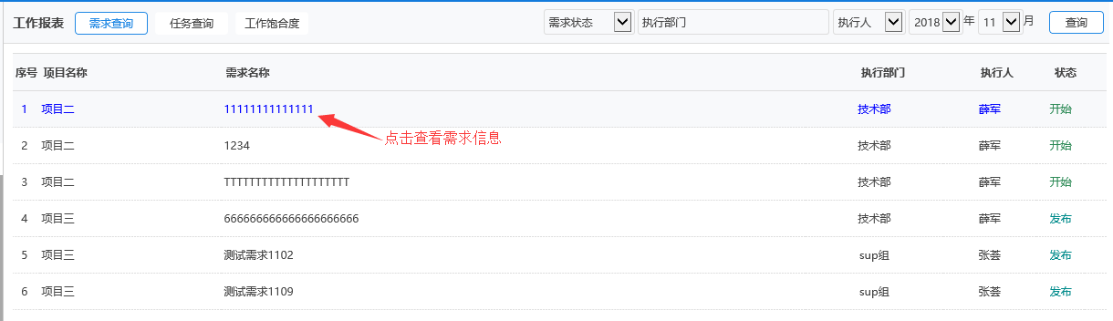

7-7-2.【任务查询】查询工作任务。
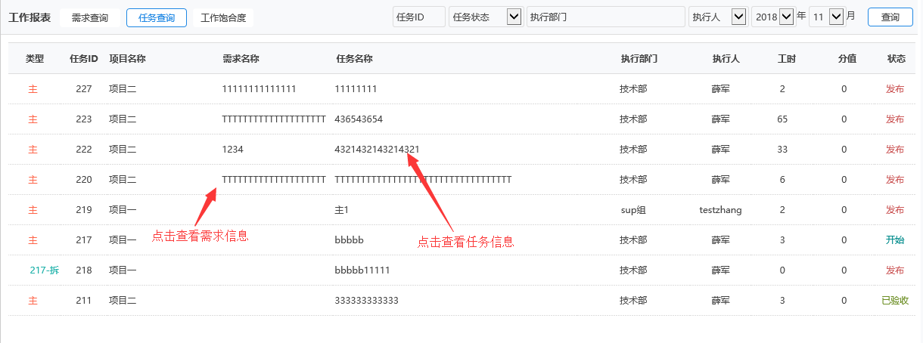

7-7-3. 【工作饱合度】统计工作饱合度（任务总数、预计工期、实际工期、工作饱合度、任务状态数量）。
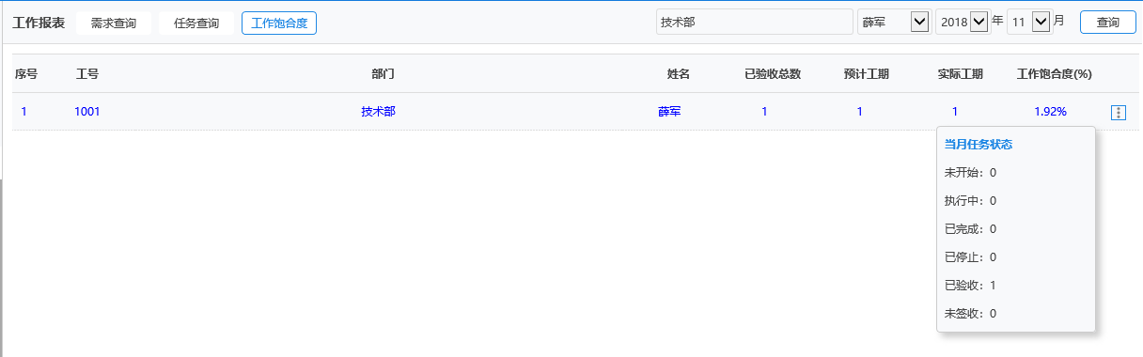

- 网站后台
8-1. 佳之易官网
建设中……

